Oración por las vocaciones 17/02

Motivación. Circular “Las Vocaciones” - H. Charles Howard
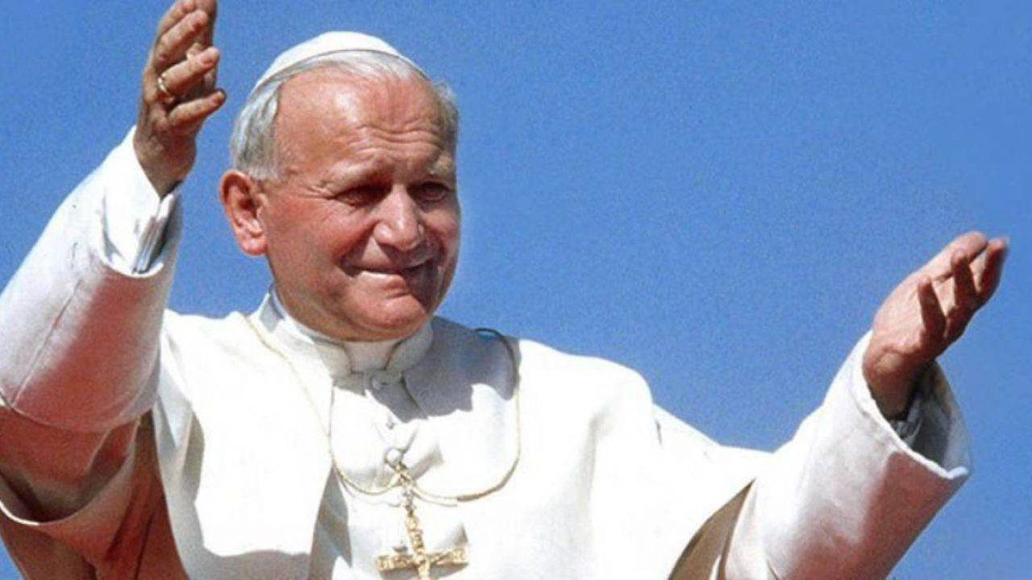
«La idea de una entrega exclusiva a Dios sólo puede germinar en un corazón que ora» (Juan Pablo II).

La vocación se despierta y crece en una atmósfera de oración. Sólo en la oración, que es apertura, escucha y acogida activa de la Palabra, voy adquiriendo consciencia de la llamada y de la relación a que Dios me invita. La oración auténtica me ayuda a comprender mi propio yo, la propia identidad y el sentido de mi misión en la vida.

De aquí se deriva la necesidad evidente de alimentar la vida de oración en todos aquellos que buscan sentido a su vida, de los que serán tal vez llamados. Un aspecto vital del cuidado pastoral de las vocaciones consiste en ayudar a los jóvenes a desarrollar su vida de oración. Una respuesta a la llamada será siempre fruto de la oración, de una experiencia espiritual. Ésta debe ser una preocupación esencial en el trabajo vocacional.

Nuestra vocación no consiste en ser únicamente profesores. No nos dedicamos a la busca de jóvenes que quieran trabajar por la juventud como profesores o de cualquier otra manera. Hemos de estar atentos a quienes desean seguir a Jesucristo como consagrados, y cuya misión será trabajar al servicio de los jóvenes. La experiencia espiritual es siempre la más importante. El papa Juan Pablo II decía a los religiosos hace algunos años: «La gente os conoce y os aprecia por lo que hacéis, pero vuestro verdadero valor proviene de lo que sois». Es posible que, a veces, también nosotros olvidemos esto.

EVANGELIO MATEO 9

- Recorría Jesús todas las ciudades y aldeas, enseñando en las sinagogas de ellos, y predicando el evangelio del reino, y sanando toda enfermedad y toda dolencia en el pueblo.

- Y al ver las multitudes, tuvo compasión de ellas; porque estaban desamparadas y dispersas como ovejas que no tienen pastor.

- Entonces dijo a sus discípulos: A la verdad la mies es mucha, mas los obreros pocos.

- Rogad, pues, al Señor de la mies, que envíe obreros a su mies.

SALMO 138
R/ Jesús, danos vocaciones según tu corazón
Señor, tú me sondeas y me conoces;
me conoces cuando me siento o me levanto,

de lejos penetras mis pensamientos; distingues mi camino y mi descanso,
todas mis sendas te son familiares.

R/
No ha llegado la palabra a mi lengua, y ya, Señor, te la sabes toda.
Me estrechas detrás y delante, me cubres con tu palma.
Tanto saber me sobrepasa, es sublime, y no lo abarco.
R/
¿Adónde iré lejos de tu aliento, adónde escaparé de tu mirada? Si escalo el cielo, allí estás tú;
si me acuesto en el abismo, allí te encuentro;

R/
Si vuelo hasta el margen de la aurora, si emigro hasta el confín del mar,
allí me alcanzará tu izquierda, me agarrará tu derecha.
R/
Si digo: «Que al menos la tiniebla me encubra, que la luz se haga noche en torno a mí»,
ni la tiniebla es oscura para ti, la noche es clara como el día.
R/
Señor, sondéame y conoce mi corazón, ponme a prueba y conoce mis sentimientos, mira si mi camino se desvía,
guíame por el camino eterno.

R/

PIDAMOS VOCACIONES A LA VIDA MARISTA

«Es obra tuya -le decía-; tú nos has juntado, a pesar de los obstáculos que nos ha puesto el mundo, para que procuremos la gloria de tu divino Hijo; si no prosigues ayudándonos y sosteniéndonos, pereceremos, iremos extinguiéndonos como una lámpara que se queda sin aceite. Pero si esta obra perece, no es nuestra obra la que muere, sino la tuya, porque tú eres la que le ha dado vida y sostenido hasta ahora; así pues, contamos con tu ayuda en este momento crítico, y con ella contaremos siempre».

ORACIÓN POR LAS VOCACIONES

Padre, tú llamas a cada uno de nosotros por nombre y nos pides que te sigamos. Bendice a tu Iglesia y danos dedicados y generosos líderes de nuestras familias y amigos quienes puedan servir a tu pueblo como religiosas, sacerdotes, diáconos y ministros laicos.
Inspíranos mientras crecemos en tu amor y abre nuestros corazones para oír tu llamada. Te lo pedimos en nombre de Cristo. Amén.

